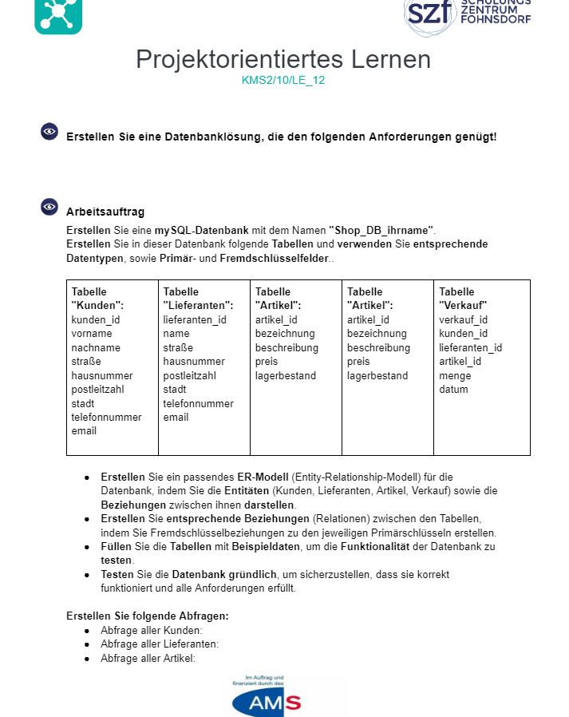

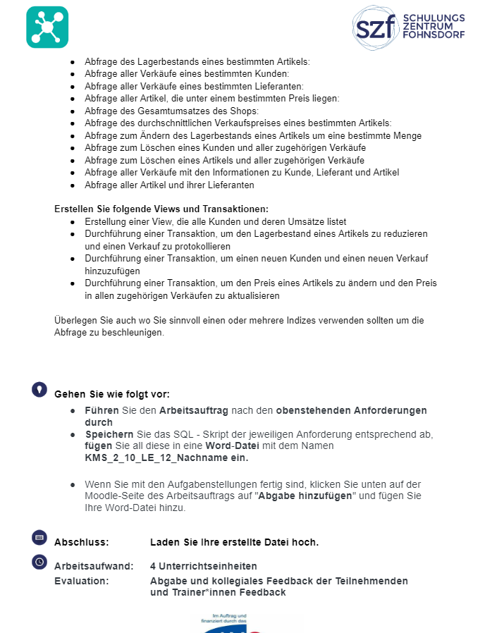

Vytvorte databázové riešenie, ktoré spĺňa nasledujúce požiadavky!

Úloha:

Vytvorte mySQL databázu s názvom "Shop_DB_vasemeno". V tejto databáze vytvorte nasledujúce tabuľky a použite vhodné dátové typy a primárne a cudzie kľúče.

Tabuľka "Zákazníci": id_zakaznika meno priezvisko ulica cislo_domu psc mesto telefonne_cislo email

Tabuľka "Dodávatelia": id_dodavatela meno ulica cislo_domu psc mesto telefonne_cislo email

Tabuľka "Artikly": id_artiklu nazov popis cena mnozstvo_na_sklade

Tabuľka "Predaje": id_predaja id_zakaznika id_dodavatela id_artiklu mnozstvo datum

* Vytvorte vhodný ER model (Entity-Relationship model) pre databázu tým, že reprezentujete entity (Zákazníci, Dodávatelia, Artikly, Predaje) a vzťahy medzi nimi.
* Vytvorte príslušné vzťahy (relácie) medzi tabuľkami tým, že vytvoríte cudzie kľúčové vzťahy k príslušným primárnym kľúčom.
* Vyplňte tabuľky vzorovými údajmi, aby ste otestovali funkčnosť databázy.
* Dôkladne otestujte databázu, aby ste zistili, že funguje správne a splňuje všetky požiadavky.

Vytvorte nasledujúce dotazy:

* Dotaz na všetkých zákazníkov:
* Dotaz na všetkých dodávateľov:
* Dotaz na všetky artikly:
* Dotaz na množstvo určitého artiklu na sklade:
* Dotaz na všetky predaje určitého zákazníka:
* Dotaz na všetky predaje určitého dodávateľa:
* Dotaz na všetky artikly, ktoré sú pod určitou cenou:
* Dotaz na celkové tržby obchodu:
* Dotaz na priemernú predajnú cenu konkrétneho artiklu:
* Dotaz na zmenu množstva určitého artiklu v sklade o určité množstvo
* Dotaz na vymazanie zákazníka a všetkých súvisiacich predajov
* Dotaz na vymazanie artiklu a všetkých súvisiacich predajov
* Dotaz na všetky predaje s informáciami o zákazníkovi, dodávateľovi a artikli
* Dotaz na všetky artikly a ich dodávateľov

Vytvorte nasledujúce pohľady a transakcie:

* Vytvorenie pohľadu, ktorý zobrazuje všetkých zákazníkov a ich tržby
* Vykonanie transakcie na zníženie množstva artiklu na sklade a zaznamenanie predaja
* Vykonanie transakcie na pridanie nového zákazníka a nového predaja
* Vykonanie transakcie na zmenu ceny artiklu a aktualizáciu ceny vo všetkých súvisiacich predajoch. Zvážte tiež, kde by ste mali použiť jeden alebo viac indexov na urýchlenie dotazov.